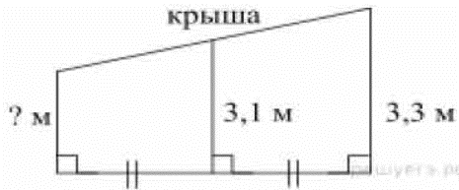
Задание 10. (36)
Наклонная крыша установлена на трёх вертикальных опорах, расположенных на одной прямой. Средняя опора стоит посередине между малой и большой опорами (см. рис.). Высота средней опоры 3,1 м, высота большей опоры 3,3 м. Найдите высоту малой опоры.

